SSH1年データ講習会　20250530

グラフの見方や考え方を学ぶ

目的　「結果と考察」について考え、演習を通して理解し、探究活動に活かしていく。

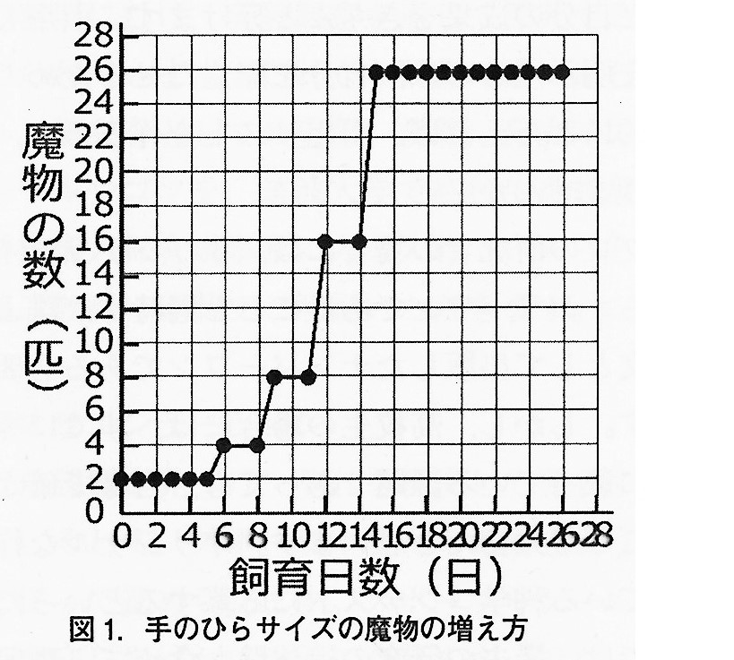演習　「魔物の数」について考える。

　あなたは手のひらサイズの魔物を2匹手に入れました。水槽に入れて飼った時の魔物の増え方を表したのが図1です。それでは、一切の主観を交えずにグラフから読み取れる客観的な事実を箇条書きで10項目ほど書いて下さい。

　①グラフの横軸は飼育日数を、縦軸は飼育日数ごとの魔物の数を表している。

　②魔物の数は飼育0日目から1日ごとに数えられている。

　③0日目の魔物は2匹である。

　④初めの5日間、魔物の数は変化しない。

　⑤6日目に魔物の数は4匹になっている。

　⑥4匹になった後の2日間、すなわち6日目から8日目まで魔物の数は変化しない。

　⑦9日目に魔物は倍の8匹になり、続く2日間は数が変化しない。

　⑧12日目に倍の16匹になると魔物の数は2日間変化しない。

　⑨15日目に魔物の数は26匹になっている。

　⑩15日目以降、魔物の数は変わらない。

結果の記述では

「かなり」、「たくさん」、「わずかに」、「とても」、「少し」、「微かに」等

→主観的な言葉は×

出来るだけ客観的な数値で表すこと。

→「2倍の大きさ」、「3分の1の量」、「20％増えた」、「3％減った」、

* この結果について考察してみましょう。

箇条書きにした結果①～⑩のそれぞれに「なぜだろう」とか「何が起きたのだろう」などの疑問について考えて見て下さい。

①グラフの横軸縦軸→そもそも26匹しかいないのに、なぜ1匹ずつ識別して考えないのか？

　　　　　　　　　　　　　　　　　　　　　　　　　　　　（個体識別）

②飼育0日目から1日ごと→0日目の魔物の状態は？4日目のよう？15日目以降のよう？

　　　　　　　　　　　　　1日ごとの測定で十分？何時間ごとなら十分？

　　　　　　　　　　　　　1日かけて倍になる？1時間で倍になる？

③始めは2匹→他の数から始めると？

④初めの5日間変化なし→何故か？そういう状態でなかった？慣れるのに時間がかかった？

　　　　　　　　　　　　環境が問題なら、餌、温度、空気、明るさ？それとも？

⑤1日で倍になるのはどんな増え方？→2匹がそれぞれ分裂？それぞれ1匹ずつ子供を産んだ？

　　　　　　　　　　　　　　　　　　一方が2匹産んだ？2匹から4匹産まれて親は死んだ？

　　　　　　　　　　　　　　　　　　増える瞬間を観察しないとわからない？！

※論文を書く際には区別をつけないといけない。

結果⇔考察

事実⇔意見

客観⇔主観

考察すること　◎自分の結果→自身の考えとして説明、発表する。

◎他人の結果→質問する。

考察とは→研究の次のステップを考える材料である。

客観的事実と主観をはっきりと分け、考察をすることで研究を進めていく。

傍聴者は発表を聞いた後に適切な質問するのが発表者のためにもいいのである。

　　　　　　　　　　　　　　　　　　　　（たくさん質問をしよう！！）